Q1 and Q2.

Q3.

R-square:

Best model = unconstrained

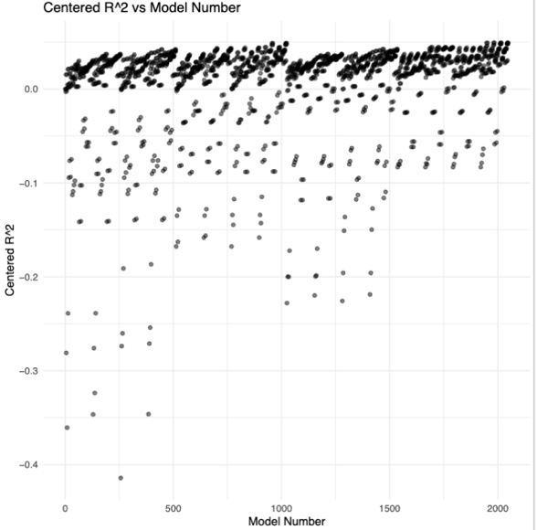

Adjusted R-square:

Best model = intercept, x_dfy, x_svar, x_tms, x_infl2, x_svar2, x_tms2, x_tbl2

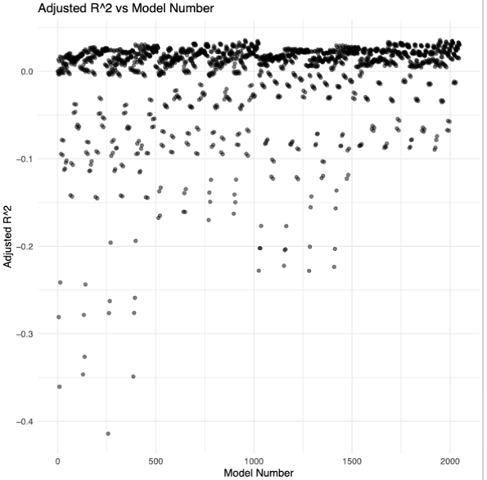

AIC:

Best model: x_dfy, x_tms, x_tbl, x_infl2, x_tms2

BIC:

Best model: x_dfy, x_dfy2

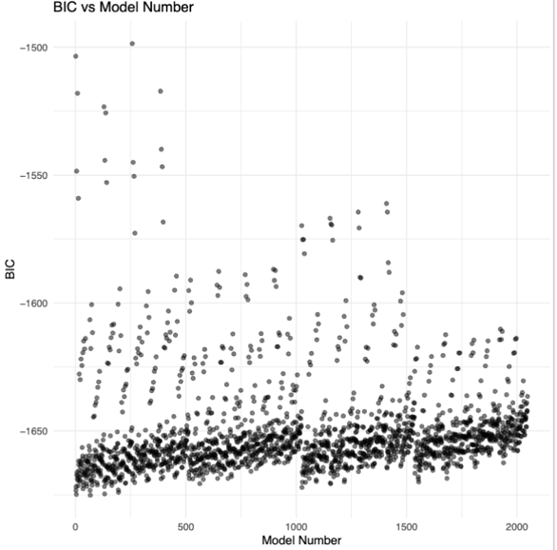

Mallow’s CP

Best Model: x_dfy, x_tms, x_tbl, x_infl2, x_tms2

LOOCV:

Best model: x_dfy, x_tms, x_tbl, x_infl2, x_tms2

All code can be found on <https://github.com/YuJu0819/quant-method> in hw8 folder